Як батькам поводитися з дітьми під час війни: 5 порад
Діти у сприйнятті світу та життєвих обставин орієнтуються на поведінку батьків.
У Національній службі здоров'я нагадали, як поводитися з дітьми, аби вберегти їхню психіку в умовах війни.
Будь-який прояв негативних емоцій – нормальна реакція в українських реаліях сьогодення, але в НСЗУ наголошують:
"Паніка, крики, сльози батьків викликають у дитини відчуття, що відбувається катастрофа".
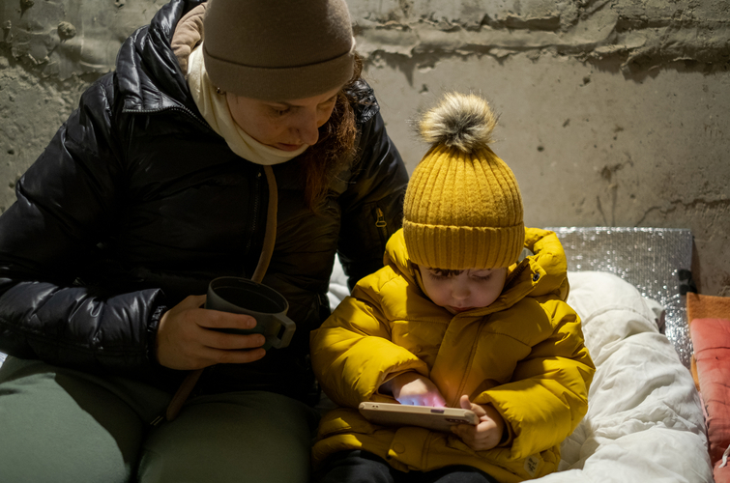
Навіть коли довкола відбуваються страшні події, які важко сприймати з "холодною" головою, все одно пам’ятайте:

Спокійні ви – спокійна дитина
Намагайтеся поводитися спокійно принаймні при дитині. Це допоможе їй легше адаптуватися до складних життєвих обставин.
Також важливо дотримуватися звичної для дитини рутини.

Не забувайте про обійми
Намагайтеся якомога частіше обіймати дитину. Вона має відчувати, що ви поруч.

Грайте з дитиною
Живий контакт з батьками допоможе дитині відволіктися. Не залишайте її наодинці з гаджетами.
Раніше Центр громадського здоров'я опублікував перелік простих ігор, за допомогою яких батьки зможуть допомогти своїм дітям зняти напругу.

Транслюйте дитині відчуття безпеки
Проговорюйте дитині, що у будь-якому випадку захистите її від небезпеки.
Пояснюйте, що саме ви робите для її та вашої безпеки: для чого залишаєте квартиру та спускаєтесь в укриття. Якщо доводиться евакуюватися, слід пояснити, чому це життєво необхідно.
Психологиня Світлана Ройз разом з Міністерством освіти і науки також розповідали, як правильно говорити з дитиною, якщо хтось із батьків йде на війну
Варто пояснити дитині, що дорослі її захищають, долаючи ворога. Вона має знати, що життя змінилось не назавжди. Частіше кажіть їй, що колись війна обов'язково скінчиться, але не називайте жодних часових термінів.

Кажіть дитині правду
Важливо бути відвертими з дітьми навіть тоді, коли стається найгірше. Не обов'язково вдаватися до жахливих подробиць, але вона має знати правду.
Також в НСЗУ наполегливо радять не дивитися при дитині відео з вибухами та ненормативною лексикою.
Раніше у Центрі протидії дезінформації при РНБО роз'яснили, як допомогти дитині пережити вимушений переїзд під час війни.

